Descubre un refugio único rodeado de naturaleza en el corazón de Uvita de Osa en el Pacífico Sur de Costa Rica, ofreciéndote una experiencia inolvidable a pocos minutos de las hermosas playas del Parque Nacional Marino Ballena.

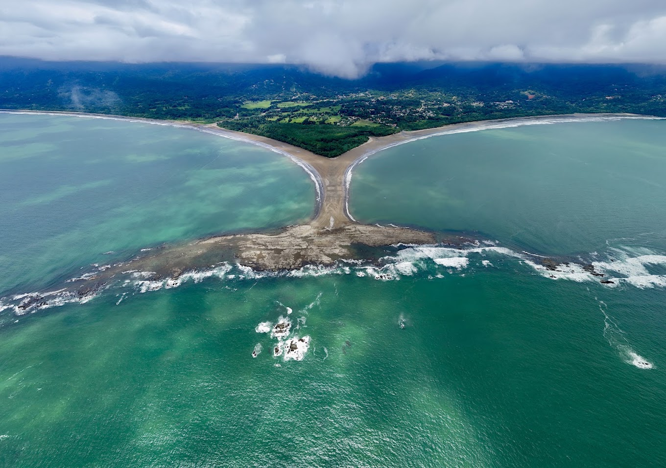

Descubre una experiencia única de descanso en nuestros Hospedajes, rodeados de exuberante naturaleza tropical, nuestros espacios han sido diseñados para quienes desean desconectarse del estrés cotidiano y conectarse con la tranquilidad de la selva y la belleza del océano Pacífico.
Aquí podrás despertar con el canto de las aves, disfrutar de espectaculares atardeceres y explorar una de las regiones más biodiversas de Costa Rica. Ya sea para una escapada romántica, unas vacaciones familiares o una aventura con amigos, encontrarás el lugar perfecto para crear recuerdos inolvidables.

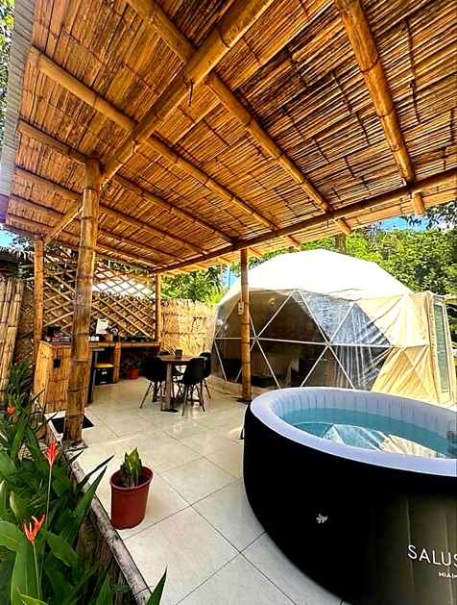
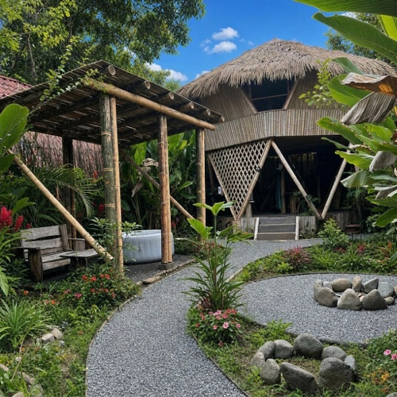
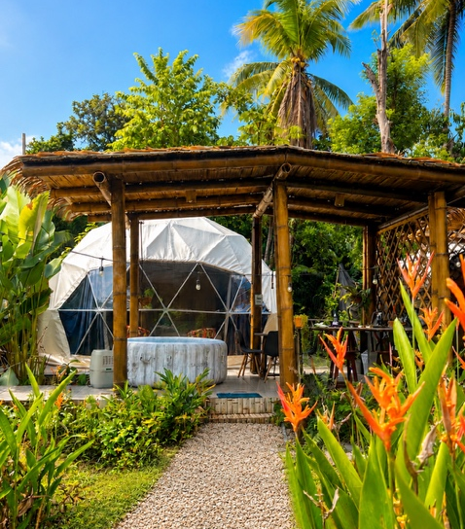

Bamboo Hut
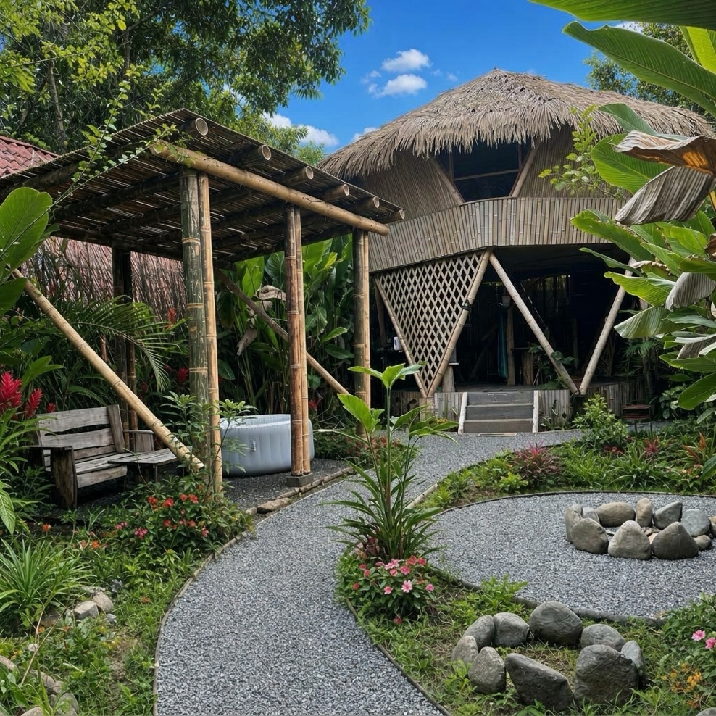

Hospédate en una hermosa cabaña ecológica de bambú. Disfruta de un alojamiento confortable rodeado de naturaleza, playas paradisíacas, avistamiento de ballenas y las mejores atracciones del Pacífico Sur de Costa Rica. Ideal para parejas, familias y amantes de la naturaleza que buscan tranquilidad y aventura en un entorno único.

Características
- Capacidad para 4 huéspedes.
- Habitaciones cómodas y acogedoras.
- Cocina equipada.
- Aire acondicionado
- Wi-Fi gratuito.
- Jacuzzi privado.
- Áreas verdes para descanso y relajación.
- Ambiente seguro y familiar.
Cada detalle ha sido pensado para ofrecer comodidad sin perder el encanto rústico y ecológico que caracteriza la región.

⛺ Domos Glamping de Lujo

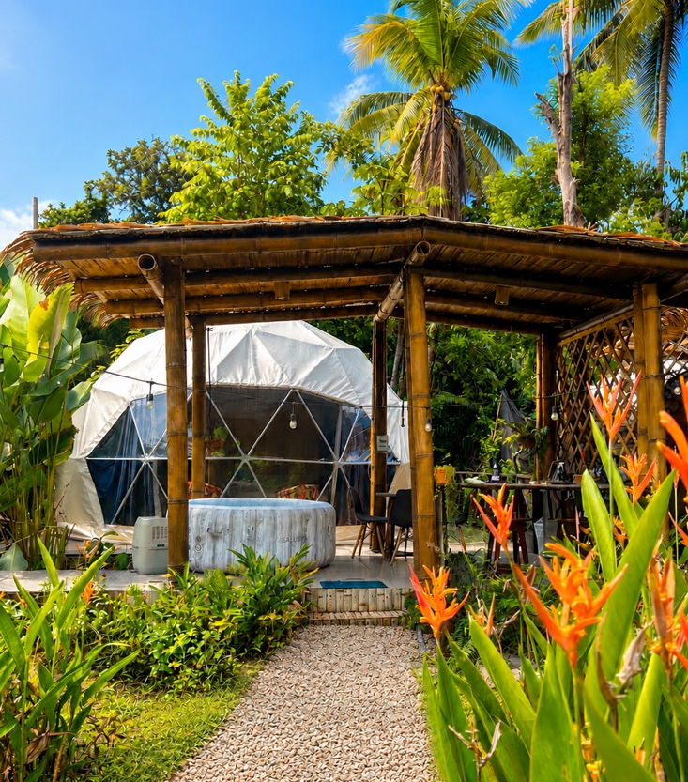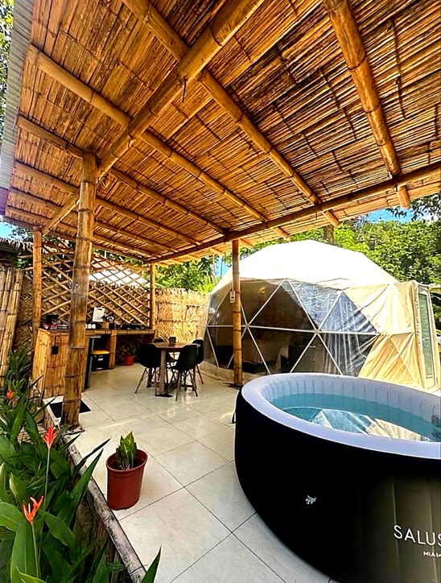
Exclusivos domos glamping diseñados para quienes buscan una experiencia única que combine aventura, naturaleza y comodidad.
Ubicados en medio de jardines tropicales, nuestros domos permiten disfrutar de la belleza natural de Uvita sin renunciar al confort. Su diseño moderno y acogedor brinda una conexión especial con el entorno, creando el ambiente perfecto para una escapada romántica, una luna de miel o unas vacaciones inolvidables.

✨ Características de los Domos
- Capacidad para 4 huéspedes.
- Habitaciones cómodas y acogedoras.
- Cocina equipada
- Amplios espacios con diseño geodésico.
- Aire acondicionado.
- Wi-Fi gratuito.
- Baño privado.
- Terraza techada de bambú.
- Jacuzzi privado.
- Área para relajarse rodeada de naturaleza.
- Ambiente privado y tranquilo.
- Hermosas vistas a los jardines tropicales.

- Tu Refugio Perfecto en Uvita
- Entre la selva tropical y las hermosas playas del Parque Nacional Marino Ballena, nuestro hospedaje ofrece una combinación perfecta de:
- 🏡 Bambú Hut
⛺ Domos Glamping
💦 Jacuzzi Privado
🌴 Jardines Tropicales
🐋 Avistamiento de Ballenas
🏖️ Cercanía a las mejores playas de Uvita

- Vive una experiencia auténtica, sostenible y llena de confort en uno de los destinos más impresionantes de Costa Rica.

Domo 2
- Domo 1
Bamboo Hut

Carrusel de fotos en cada uno

Experiencias y Actividades
Uvita es uno de los destinos más espectaculares de Costa Rica y ofrece una gran variedad de actividades para todos los gustos:

Avistamiento de Ballenas
Vive la emoción de observar ballenas jorobadas en su hábitat natural durante las temporadas de migración.

Playas Paradisíacas
Disfruta de playas de arena dorada y aguas cristalinas, ideales para descansar, caminar o nadar.

Parque Nacional Marino Ballena
Explora senderos naturales y la famosa formación rocosa conocida como "La Cola de la Ballena".

Cascadas
Visita hermosas cascadas cercanas donde podrás nadar y disfrutar de la naturaleza.

Deportes y Aventura
- Surf
- Kayak
- Paddle Board
- Snorkel
- Tours de manglares
- Caminatas ecológicas

¿Por qué elegirnos?
✅ Ubicación privilegiada en Uvita de Osa.
✅ Rodeados de naturaleza y biodiversidad.
✅ Cabaña ecológica construida en bambú.
✅ Tranquilidad y privacidad.
✅ Cercanía a playas, restaurantes y atracciones turísticas.
✅ Atención personalizada para que tu estancia sea inolvidable.

Opiniones de nuestros huéspedes
Ygghftyghlkvcgzysdjfghijn

Ubicación
Uvita de Osa, Puntarenas, Costa Rica
Ubicada cerca del Parque Nacional Marino Ballena, restaurantes, supermercados y las mejores playas de la zona.

Adjuntar ubicación

